Подключение JavaScript к HTML
- Встроенный сценарий
- Внешний сценарий
- Сравнение внешних и встроенных сценариев

Перед тем как использовать JavaScript, его необходимо добавить в HTML документ. Сделать это можно с помощью элемента <script> двумя способами:
- Определить встроенный сценарий, который располагается непосредственно между парой тегов <script> и </script>
- Подключить внешний файл с JavaScript-кодом
Примечание: элемент <script> может быть расположен в любом месте внутри элемента <head> и/или внутри элемента <body> и использоваться любое количество раз.

Встроенный сценарий
JavaScript код можно вставить непосредственно внутри элемента <script>. Сценарий, расположенный непосредственно внутри элемента, называется встроенным.

1  2  3  4  5  6  7  8  9  10  11  12  13  14  15 | <!DOCTYPE html>  <html>  <head>  <meta charset="utf-8">  <title>Название документа</title>  <script>  // JavaScript-код  </script>  </head>  <body>  <script>  // JavaScript-код  </script>  </body>  </html>

Внешний сценарий
В HTML документ можно также добавить JavaScript код, расположенный во внешнем файле. Сценарий, расположенный внутри внешнего файла, называется внешним. Подключение внешнего файла выполняется с помощью атрибута src тега <script> следующим образом:
- Создадим папку и назовём её к примеру example, внутри этой папки с пмомщью программы БЛОКНОТ создаём текстовый файл с расширением имени.js, например myscript.js (имя файла может быть любым), открываем его и добавляем строку JavaScript-кода:

1 | alert("Добро пожаловать!");

Примечание: если вы не знаете как менять расширение у файлов, то можете прочитать об этом в разделе: смена расширения файла.
Обратите внимание, что внутри внешнего файла JavaScript-код не нужн располагать между тегами <script> и </script>. Сохраняем изменения в файле и закрываем его.
- Теперь создадим ещё один файл и назовём его myscript2.js, открываем его и добавляем следующую строку JavaScript кода:

1 | document.write("<h1>Это моя домашняя страница</h1>");

Сохраняем изменения в файле и закрываем его.
- И последнее, что нам осталось сделать, это создать HTML-документ, к которому будут подключены наши созданные два файла с внешними сценариями. В той же папке, где хранятся наши два сценария (example), создаём HTML-документ и называем его к примеру test.html. Теперь c помощью элемента <script> подключаем два внешних файла c JavaScript-кодом:

1  2  3  4  5  6  7  8  9  10  11 | <!DOCTYPE html>  <html>  <head>  <meta charset="utf-8">  <title>Название документа</title>  <script src="myscript.js"></script>  </head>  <body>  <script src="myscript2.js"></script>  </body>  </html>

Вот и всё! Сохраняем изменения в HTML-документе, открываем его в браузере и смотрим результат. У вас должно получиться нечто подобное:
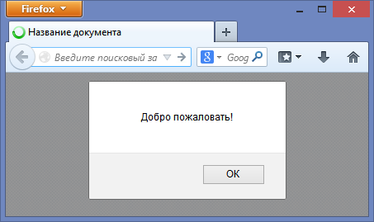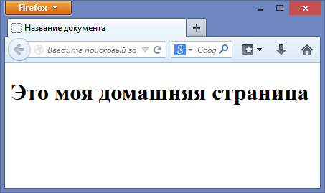
Будьте внимательны, так как мы указали с помощью тега <meta> кодировку utf-8 в HTML-документе, кодировка самих файлов (test.html, myscript.js и myscript2.js) также должна быть utf-8.
Примечание: если подключается внешний сценарий, то внутри того же самого элемента <script> нельзя одновременно располагать встроенный сценарий.

Сравнение внешних и встроенных сценариев
Использование внешних сценариев даёт ряд преимуществ перед встроенными:
- HTML-документы становятся проще для редактирования, так как из них можно убрать большие блоки JavaScript-кода и отделить структуру от поведения страницы.
- Если один и тот же JavaScript-код, используется в нескольких HTML-документах, его лучше подключать в качестве внешнего сценария. Это намного облегчает поддержку и редактирование кода, так как при внесении изменений отпадает необходимость редактировать каждый HTML-документ в отдельности.
- Внешний сценарий загружается браузером всего один раз, при первом посещении страницы. Переходя на другие страницы, использующие тот же сценарий, он будет извлекаться из кэша браузера, что в свою очередь ускорит загрузку и обработку содержимого страницы.
Примечание: располагать сценарий (как внешний так и встроенный) лучше всего в конце HTML-документа, перед закрывающим тегом </body>. Такое расположение сценария позволяет браузеру загружать страницу быстрее, так как сначала загрузится контент страницы, а потом будет загружаться код сценария.

Задание

1. Создайте HTML документ, который может быть стартовой страничкой вашего персонального сайта. На страничке надо разместить :
- крупный красивый заголовок произвольного содержания;
- вашу (или любую другую) фотографию;
-
- список ваших увлечений (или ваших профессиональных умений, занятий и т. п.) в виде маркированного списка;
- гиперссылку на любой внешний сайт.
2. Создайте по описанной технологии 2 внешних сценария и подключите их к вашему HTML документу.

